Лексическая тема: «Школа. Школьные принадлежности» (13.04 – 17.04.2020)
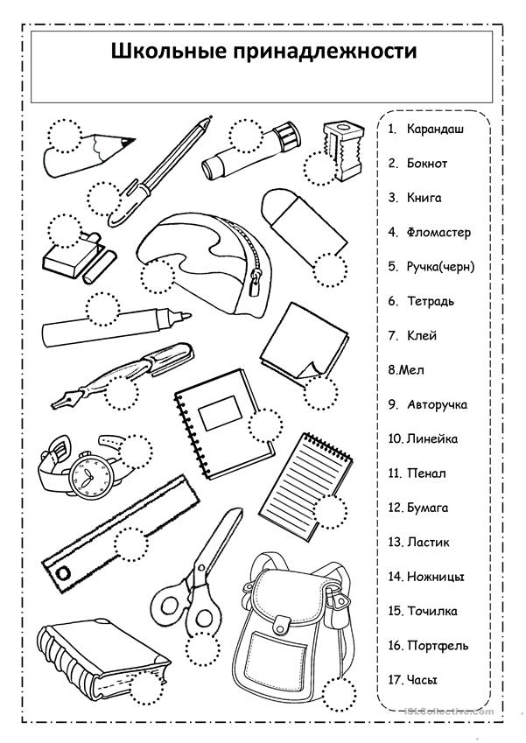

Игра «Четвертый лишний»
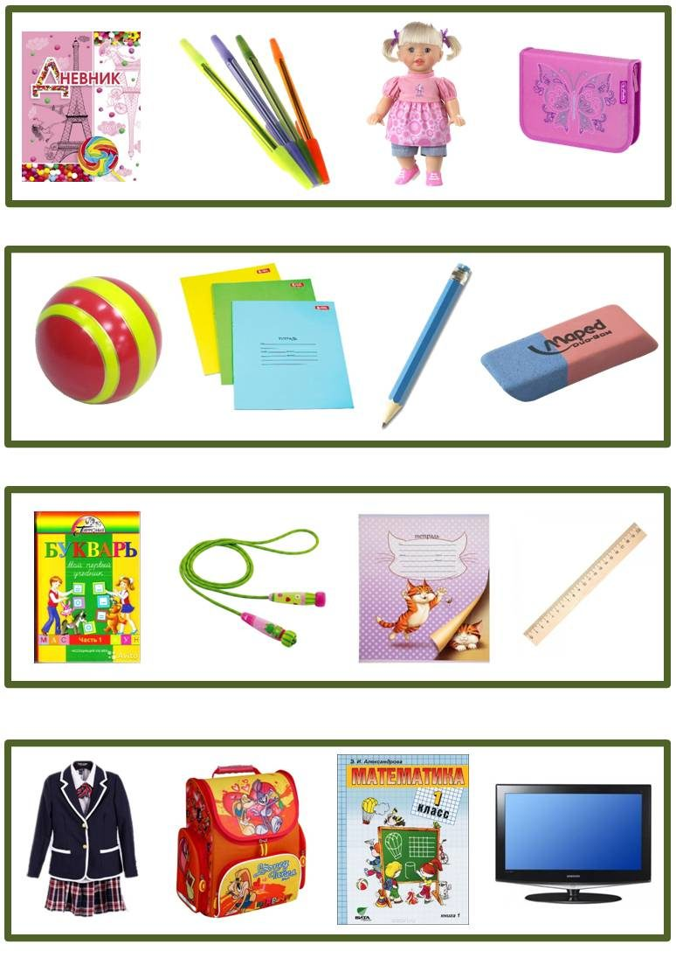
Игра «Собери в школу портфель»
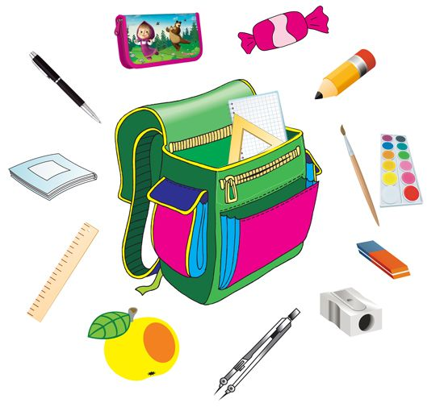

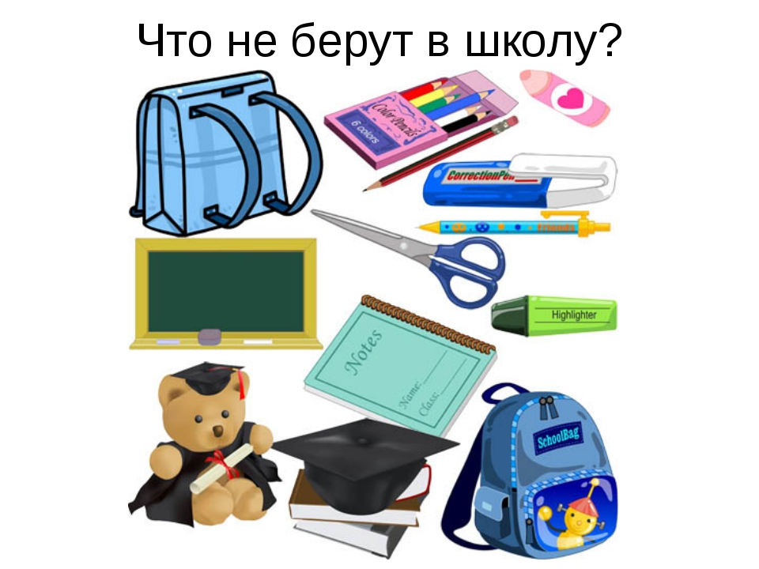

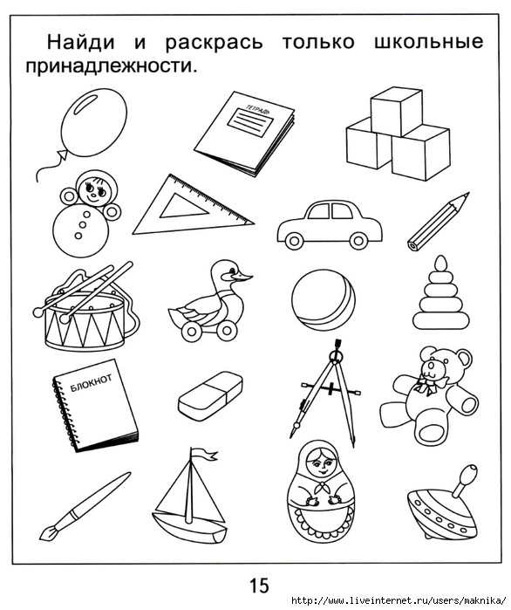

Рассказы для детей

Л. Каминский «Для чего ходят в школу»
Когда первоклассники уселись за парты, учительница спросила:
— Кто знает, зачем нужно ходить в школу?
Витя поднял руку и сказал:
— Чтобы научиться читать.
Наташа сказала:
— Чтобы научиться писать.
Юра сказал:
— Чтобы научиться считать.
— Молодцы, все ответили правильно, — похвалила ребят учительница.
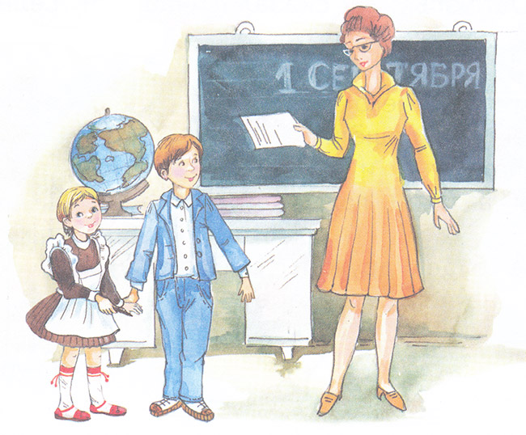
Тут Маша встала, взяла портфель и пошла к двери.
— Ты куда? — удивилась учительница.
— А мне не нужно ходить в школу. Я уже умею читать, писать и считать.
— Это хорошо, — сказала учительница. — Но мне кажется, что ты ещё не всё знаешь и не всё умеешь. Например, сколько будет, если двадцать пять помножить на пять? Как по-английски будет «кошка»? Где живут пингвины?
— А разве всё это узнают в школе? — спросила Маша.
— Конечно. И почему листья зелёные, и почему светятся звёзды, и многое другое. Ну как, остаёшься?
— Остаюсь, — сказала Маша и села за парту.
Вопросы.
1.Что спросила учительница у детей?
2.Что ответил Витя?
3.Что сказала Наташа?
4.Что сказал Юра?
5.Что сделала Маша?
6.Что Маша ответила на вопрос учителя –Ты куда?
7.Что в ответ сказала учительница Маше?
8.Осталась ли Маша в классе?

Осеева В.А. «Синие листья»
Кати было два зелёных карандаша. А у Лены ни одного. Вот и просит Лена Катю:
— Дай мне зелёный карандаш. А Катя и говорит:
— Спрошу у мамы.
Приходят на другой день обе девочки в школу. Спрашивает Лена:
— Позволила мама?
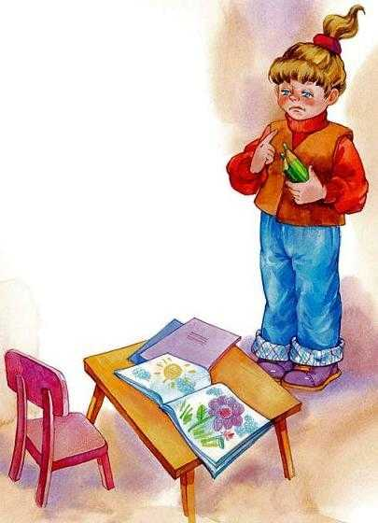
А Катя вздохнула и говорит:
— Мама-то позволила, а брата я не спросила.
— Ну что ж, спроси ещё у брата, — говорит Лена.
Приходит Катя на другой день.
— Ну что, позволил брат? — спрашивает Лена.
— Брат-то позволил, да я боюсь, сломаешь ты карандаш.
— Я осторожненько, — говорит Лена. — Смотри, — говорит Катя, — не чини, не нажимай крепко, в рот не бери. Да не рисуй много.
— Мне, — говорит Лена, — только листочки на деревьях нарисовать надо да травку зелёную.
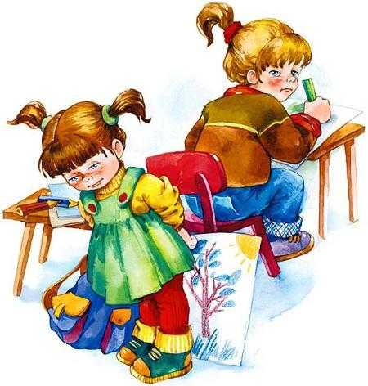
— Это много, — говорит Катя, а сама брови хмурит. И лицо недовольное сделала.
Посмотрела на неё Лена и отошла. Не взяла карандаш. Удивилась Катя, побежала за ней:
— Ну, что ж ты? Бери!
— Не надо, — отвечает Лена. На уроке учитель спрашивает:
— Отчего у тебя, Леночка, листья на деревьях синие?
— Карандаша зелёного нет.
— А почему же ты у своей подружки не взяла?
Молчит Лена. А Катя покраснела как рак и говорит:
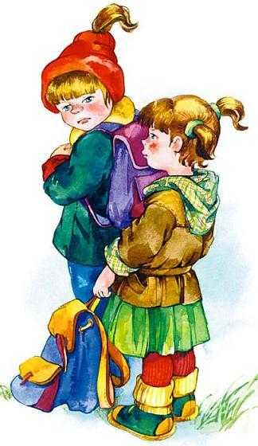
— Я ей давала, а она не берёт. Посмотрел учитель на обеих:
— Надо так давать, чтобы можно было взять.
Вопросы
Почему Лена попросила у Кати карандаш?
Что ответила Катя?
Что случилось на другой день? На третий?
Почему Лена не взяла карандаш?
Что произошло на уроке?
Почему Катя покраснела?

